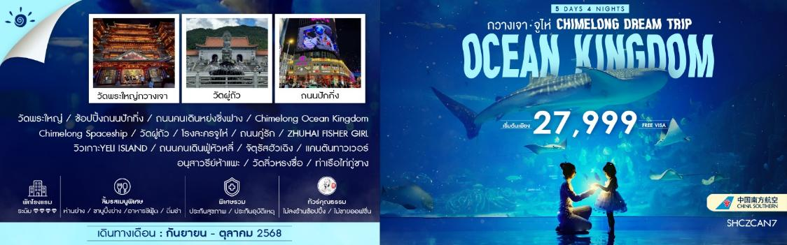

|  |  |  |  |  |  |
| --- | --- | --- | --- | --- | --- |
| **วันที่** | **กำหนดการ** | **เช้า** | **เที่ยง** | **เย็น** | **โรงแรม** |
| **1** | **กรุงเทพฯ (สนามบินสุวรรณภูมิ) – กวางเจา****(CZ362:08.20-12.20) – ถนนคนเดินหย่งชิ่งฟาง – วัดพระใหญ่ – ช้อปปิ้งถนนปักกิ่ง – จูไห่** | ✈ | **X** | 🍽 | **RAMADA BY WYNDHAM ZHUHAI HOTEL**  **หรือเทียบเท่าระดับ 4** |
| **2** | **Chimelong Ocean Kingdom (รวมค่าเข้าเต็มวัน)** | 🍽 | 🍽 | 🍽 | **RAMADA BY WYNDHAM ZHUHAI HOTEL**  **หรือเทียบเท่าระดับ 4** |
| **3** | **Chimelong Spaceship (รวมค่าเข้าเต็มวัน)** | 🍽 | 🍽 | 🍽 | **RAMADA BY WYNDHAM ZHUHAI HOTEL**  **หรือเทียบเท่าระดับ 4** |
| **4** | **วัดผู่ถัว – โรงละครจูไห่ (ชมภายนอก) – ถนนคู่รัก –ZHUHAI FISHER GIRL – วิวเกาะYELI ISLAND – ถนนคนเดินฟู่หัวหลี่ – กวางเจา – จัตุรัสฮัวเฉิง+แคนตันทาวเวอร์ (ถ่ายภาพด้านนอก)** | 🍽 | 🍽 | 🍽 | **HOLIDAY INN SOUTH LAKE HOTEL**  **หรือเทียบเท่าระดับ 4** |
| **5** | **อนุสาวรีย์ห้าแพะ – วัดลิ่วหรงซื่อ – ท่าเรือไท่กู่ชาง – กวางเจา – กรุงเทพฯ (สนามบินสุวรรณภูมิ)**  **(CZ8019:17.20-19.20)** | 🍽 | 🍽 | ✈ |  |
| **กรุณาเตรียมค่าทิปหัวหน้าทัวร์,ไกด์และคนขับรถ จำนวน 1,500 บาท ตลอดการเดินทาง** | | | | | |

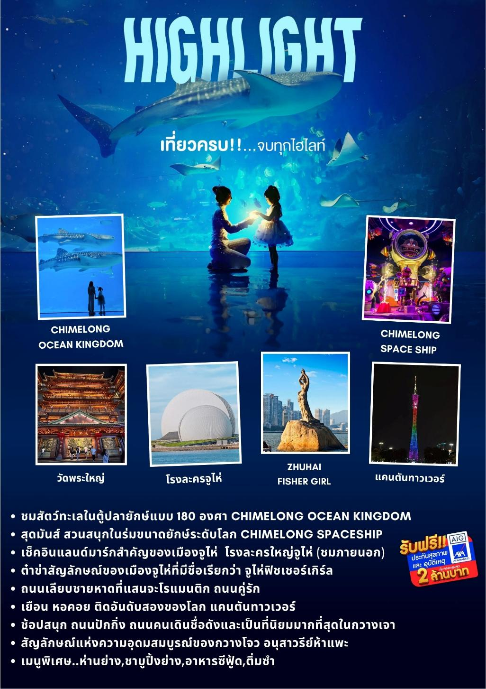

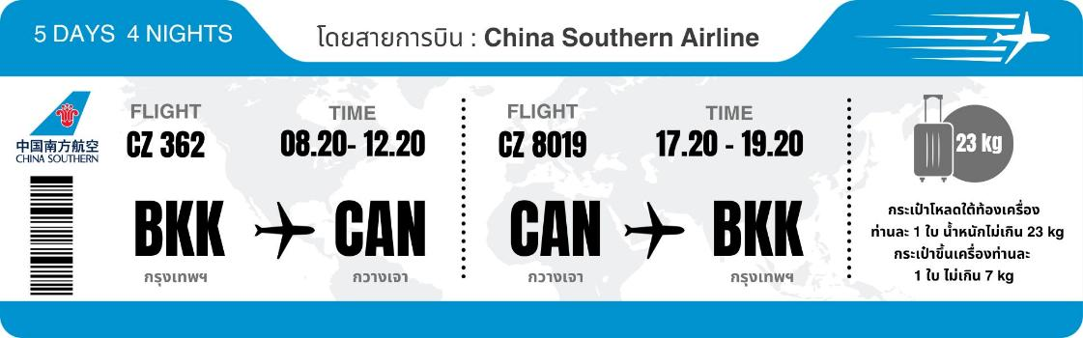**โปรแกรมการเดินทาง**

**วันแรก กรุงเทพฯ (สนามบินสุวรรณภูมิ) – กวางเจา (CZ362:08.20-12.20) – ถนนคนเดินหย่งชิ่งฟาง – วัด**

**พระใหญ่ – ช้อปปิ้งถนนปักกิ่ง – จูไห่**

**05.00 น**. 🗣 คณะพร้อมกันที่ **ท่าอากาศยานสุวรรณภูมิ ณ อาคารผู้โดยสารขาออก ( ระหว่างประเทศ ) ชั้น 4 ประตู 9 บริเวณ ISLAND-U สายการบิน** **CHINA SOUTHERN AIRLINE (CZ)** โดยมีเจ้าหน้าที่จากทางบริษัทฯ คอยให้การต้อนรับ และอำนวยความสะดวกด้านสัมภาระและเอกสารให้กับท่าน

**08.20 น.** เหินฟ้าสู่ **เมืองกวางเจา โดยสายการบิน [CHINA SOUTHERN AIRLINE](https://www.skyscanner.co.th/airline/airline-shandong-airlines-sc.html) เที่ยวบินที่ CZ362** ✈

**• เที่ยวบินหรือเวลาอาจมีการเปลี่ยนแปลง ทั้งนี้ขึ้นอยู่กับสายการบินเป็นผู้กำหนด**

**• ขอสงวนสิทธิ์ในการเลือกที่นั่งบนเครื่องบิน เนื่องจากการจัดที่นั่งบนเครื่องบิน เป็นสิทธิ์ของเจ้าหน้าที่เช็คอิน ซึ่งทางบริษัทไม่สามารถเข้าไปแทรกแซงได้**

** กรณีผู้เดินทาง ต้องการขอวีลแชร์ที่สนามบิน กรุณาแจ้งกับทางบริษัททัวร์ฯทันที หลังจากที่ท่าน**

**ชำระเงินมัดจำค่าทัวร์เรียบร้อยแล้ว**

**หมายเหตุ: หากผู้เดินทางต้องการนำวีลเเชร์ส่วนตัวไปเอง จะต้องเป็นวีลแชร์ที่ไม่มีแบตเตอรี่**

***(บริการอาหารและเครื่องดื่มบนเครื่อง)***

**\*\*การบริการอาหารและเครื่องดื่มบนเครื่องบิน เป็นบริการของสายการบิน ทั้งนี้อาจจะมีการเปลี่ยนแปลงได้ขึ้นอยู่กับนโยบายของสายการบิน โดยไม่ต้องเเจ้งให้ทราบล่วงหน้า\*\***

**12.20 น.** เดินทางถึง **สนามบินไป่หวิน เมืองกวางเจา** เมืองหลวงของมณฑลกวางตุ้ง ซึ่งเป็นเมืองใหญ่ที่เติบโตอย่างรวดเร็วจากธุรกิจการค้า นอกจากนี้ยังมีอาหารและภาษาที่เป็นเอกลักษณ์ของมณฑลนี้ หลังผ่านพิธีการตรวจคนเข้าเมืองและด่านศุลกากรแล้ว นำท่านรับกระเป๋าสัมภาระ

**บริการแฮมเบอร์เกอร์ท่านละ 1 ชุด**

นำท่านช้อปปิ้ง **ถนนคนเดินหย่งชิ่งฟาง** Yong Qing Fang ย่านช้อปปิ้งที่มีความนิยมอยู่ซึ่งมีสินค้าอันทันสมัยต่างๆให้ท่านได้เลือกซื้อมากมาย อาทิ เสื้อผ้า,กระเป๋า,สินค้าแบรนด์เนมจีน ฯลฯ บรรยากาศจะคล้ายๆย่านในฮ่องกง บางช่วงของถนนจะมีการปิดถนน และมีการเปิดไฟสว่างไสว สวยงามมาก ยังมีร้านอาหาร ร้านค้าต่างๆ มากมายเลยทีเดียว

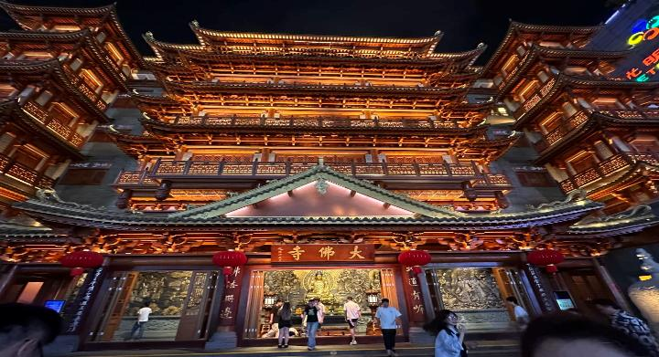นำท่านเดินทางสู่ **วัดพระใหญ่ หรือ วัดต้าฝ๋อซื่อ** วัดใหญ่ใจกลางเมืองกวางเจา มีทั้งความสวยงามและเงียบสงบ ตั้งอยู่ในเขตเยว่ซิ่ว มีประวัติยาวนานกว่า 1พันปี สร้างโดยจักรพรรดิ์ หลิวเหยียน ได้รับการยกย่องว่าเป็น 1 ใน 5 วัดที่ใหญ่ที่สุดในประวัติศาสตร์ของกว่างโจว ต่อมาถูกทำลาย และสร้างขึ้นใหม่หลายครั้งในช่วงปลาราชวงศ์หมิง วัดกำลังทรุดโทรมลงทุกวันและได้รับความเสียหายจากสงคราม ต่อมาได้รับการบูรณะขึ้นมาใหม่ในปี 1981 เรื่อยมา เมื่ออาจารย์ Guangming รองประธานสมาคมชาวพุทธกว่างโจวดำรงตำแหน่งเจ้าอาวาส วัดและฟื้นฟูรูปแบบของวัดใหญ่ วันที่ 9 สิงหาคม พ.ศ. 2536 วัดต้าฝ๋อได้รับการขึ้นทะเบียนเป็นโบราณสถานที่ได้รับการคุ้มครองโดยรัฐบาลเทศบาลกวางโจว

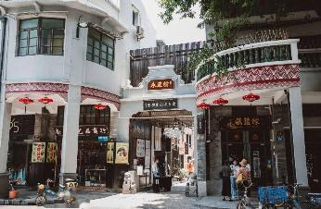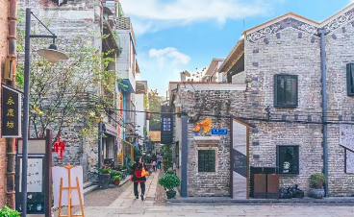

จากนั้นนำท่านเดินทางเข้าสู่ **ถนนปักกิ่ง** ถนนคนเดินที่มีชื่อเสียงและเป็นที่นิยมมากที่สุดในกวางเจา มีสินค้ามากมาย อาทิเช่น เสื้อผ้า รองเท้า กระเป๋า และของที่ระลึกอีกมากมาย รวมถึง **ร้าน ART TOY สุดฮอต POP MART** เชิญท่านอิสระซื้อสินค้าต่างๆ ตามอัธยาศัย

จากนั้นนำท่านเดินทางสู่ **เมืองจูไห่** เขตเศรษฐกิจพิเศษ 1 ใน 5 ของประเทศจีน **(ใช้เวลาเดินทางประมาณ 2 ชั่วโมง)**

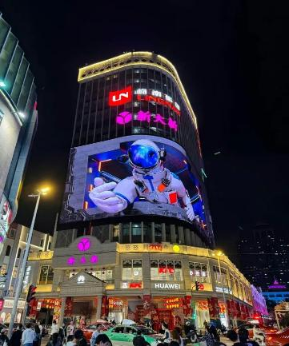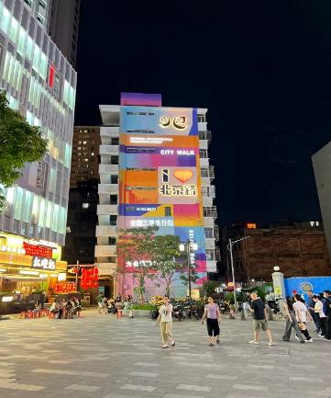

**ค่ำ 🍽 รับประทานอาหารค่ำลิ้มรสอาหาร...ห่านย่าง**

**🛏 พักที่ RAMADA BY WYNDHAM ZHUHAI HOTEL หรือเทียบเท่าระดับ 4** 

**วันที่สอง Chimelong Ocean Kingdom (รวมค่าเข้าเต็มวัน)**

**เช้า** 🍽 **รับประทานอาหารเช้า ณ ห้องอาหารโรงแรม**

นำท่านเดินทางสู่ **Chimelong Ocean Kingdom (รวมค่าเข้าเต็มวัน)** โลกใต้ทะเลขนาดใหญ่ที่สุดในโลก ภายในประกอบไปด้วย พิพิธภัณฑ์สัตว์น้ำขนาดใหญ่  จัดแสดงสัตว์ทะเลหลากหลายชนิด ในตู้ปลาขนาดมหึมานี้ จะมีอุโมงค์กระจกที่จะช่วยให้นักท่องเที่ยวสามารถชื่นชมสัตว์ทะเลในตู้ปลายักษ์แบบ 180 องศาเลยทีเดียว นอกจากนี้ยังมีการแสดงความสามารถของสัตว์น้ำชนิดต่างๆ อย่างเช่น วาฬ และโลมา รวมไปถึงเครื่องเล่นในสวนสนุกอีกมากมาย ทางด้านของประธานกินเนสส์ เวิลด์ เรคคอร์ดส์ ได้เดินทางมาเพื่อมอบเกียรติบัตรให้กับทาง  CHIME LONG OCEAN KINGDOM  ในการสร้างสถิติโลกใหม่ถึง 5 รายการ โดยรวมถึง อควาเรี่ยมขนาดใหญ่ และมีความยาวที่สุดในโลก และสวนสนุกทางทะเลที่มีขนาดใหญ่ที่สุดในโลกอีกด้วย **สมควรแก่เวลานำท่านเดินทางกลับสู่โรงแรมที่พัก**

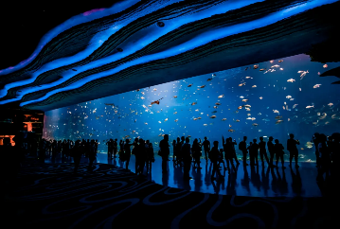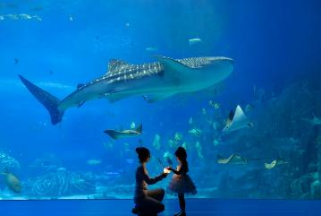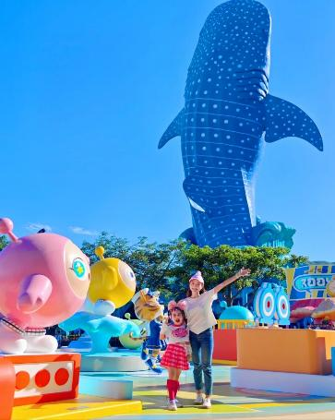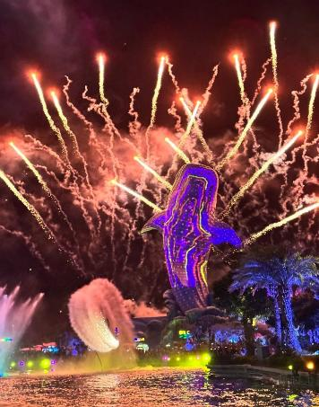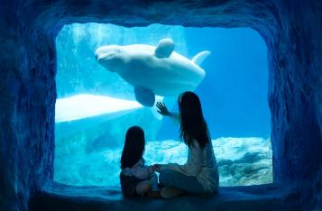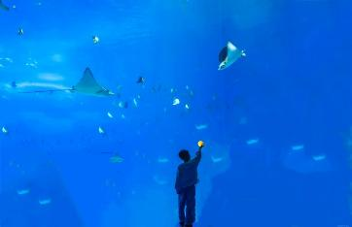

**\*\*\*อาหารเที่ยงและอาหารค่ำอิสระตามอัธยาศัย เพื่อความสะดวกในการเที่ยวเครื่องเล่นของท่าน\*\***

**🛏 พักที่ RAMADA BY WYNDHAM ZHUHAI HOTEL หรือเทียบเท่าระดับ 4** 

**วันที่สาม Chimelong Spaceship (รวมค่าเข้าเต็มวัน)**

**เช้า** 🍽 **รับประทานอาหารเช้า ณ ห้องอาหารโรงแรม**

นำท่านเดินทางสู่ **Chimelong Spaceship** สวนสนุกในร่มขนาดยักษ์ระดับโลก สวนสนุกแห่งนี้ได้รับการออกแบบมาเพื่อเป็นส่วนเสริมของ Chimelong Ocean Kingdom ที่อยู่ติดกัน โดยมีทั้งนิทรรศการสิ่งมีชีวิตใต้ทะเล เครื่องเล่นสำหรับครอบครัว และกิจกรรมแปลกใหม่มากมาย สวนสนุกแห่งนี้มีชื่อเสียงในด้านแนวคิดที่แปลกใหม่ ซึ่งผสานวิทยาศาสตร์เข้ากับความบันเทิงอย่างลงตัว และได้รับการยกย่องว่าเป็นหนึ่งในสวนสนุกในร่มที่ใหญ่ที่สุดในโลกให้ท่านชมและเพลิดเพลินกับโลกใต้ทะเลและสนุกกับเครื่องเล่นและกิจกรรมหลากหลายสำหรับทุกวัยด้วย **สมควรแก่เวลานำท่านเดินทางกลับสู่โรงแรมที่พัก**

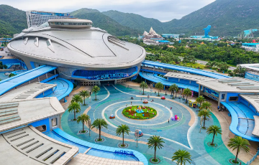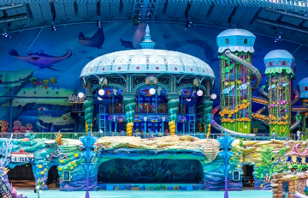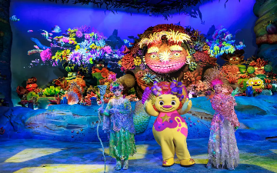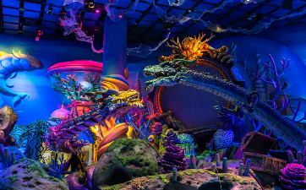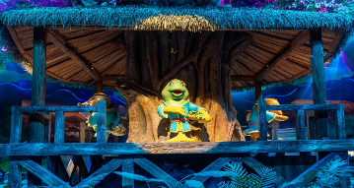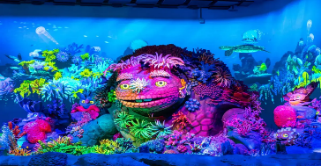

**\*\*\*อาหารเที่ยงและอาหารค่ำอิสระตามอัธยาศัย เพื่อความสะดวกในการเที่ยวเครื่องเล่นของท่าน\*\***

**🛏 พักที่ RAMADA BY WYNDHAM ZHUHAI HOTEL หรือเทียบเท่าระดับ 4** 

**วันที่สี่ วัดผู่ถัว – โรงละครจูไห่ (ชมภายนอก) – ถนนคู่รัก – ZHUHAI FISHER GIRL – วิวเกาะYELI ISLAND –**

**ถนนคนเดินฟู่หัวหลี่ – กวางเจา – จัตุรัสฮัวเฉิง+ แคนตันทาวเวอร์ (ถ่ายภาพด้านนอก)**

**เช้า** 🍽 **รับประทานอาหารเช้า ณ ห้องอาหารโรงแรม**

นำท่านเดินทางสู่ **วัดผู่ถัว** หรือที่รู้จักกันในชื่อวัดจูไห่ผู่โถว เป็นวัดที่มีชื่อเสียงในจูไห่ และเป็นสถานที่ท่องเที่ยวที่สำคัญทางศาสนาพุทธ โดยมีสถาปัตยกรรมแบบจีนดั้งเดิมที่สวยงาม ซึ่งวัดสร้างขึ้นในศตวรรษที่ 20 และมีความโดดเด่นในเรื่องความสะอาดและความเป็นระเบียบ ภายในวัดมีพระพุทธรูปและเทพเจ้าต่างๆ มากมาย รวมถึงพระโพธิสัตว์กวนอิม ซึ่งเป็นที่เคารพสักการะของชาวพุทธ และเงียบสงบและสวยงาม ทำให้เป็นสถานที่ที่เหมาะสำหรับการปฏิบัติธรรมและการพักผ่อนทางจิตใจ

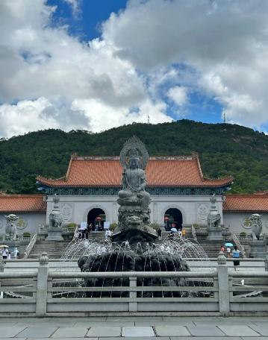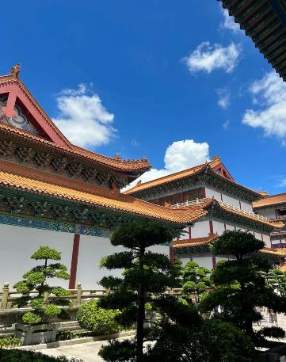

และนำท่านชม **โรงละครใหญ่จูไห่ (ชมภายนอก)** เป็นหนึ่งในแลนด์มาร์กสำคัญของเมืองจูไห่ ตั้งอยู่ริมทะเลบริเวณ ถนนคู่รัก รูปทรงอาคารได้รับแรงบันดาลใจจาก “เปลือกหอย” หรือ “พระจันทร์สองดวง” เป็นจุดชมวิวและจุดถ่ายภาพยอดนิยมอีกแห่งของจูไห่โรงละครแห่งนี้เริ่มก่อสร้างเมื่อวันที่ 28 เมษายน 2010 และเปิดให้ประชาชนเข้าชมตั้งแต่วันปีใหม่ปี 2017 เป็นต้นมา โดยให้บริการการแสดงศิลปะชั้นสูง เช่น โอเปรา ละครเพลง บัลเลต์ ละครเวที ซิมโฟนี และงิ้วจีน เป็นต้นพื้นที่ก่อสร้างของโรงละครใหญ่จูไห่นั้นได้มาจากการถมทะเล มีพื้นที่รวมประมาณ 170,000 ตารางเมตร ถือเป็นโรงละครแห่งเดียวในประเทศจีนที่สร้างอยู่บนเกาะ

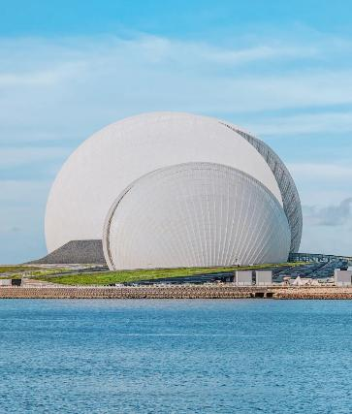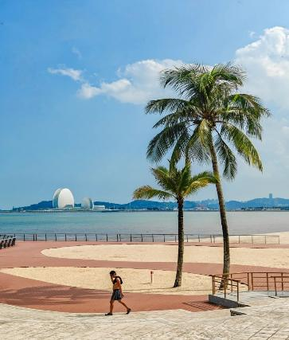

และนำท่านเดินชม **ถนนคู่รัก** ซึ่งเป็นถนนเลียบชายหาดที่แสนจะโรแมนติกซึ่งทางรัฐบาลเมืองจูไห่ได้ทำไว้ขึ้นเพื่อเป็นสถานที่พักผ่อนหย่อนใจและยังเป็นที่นิยมของบรรดาคู่รักทั้งหลาย

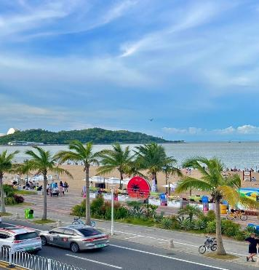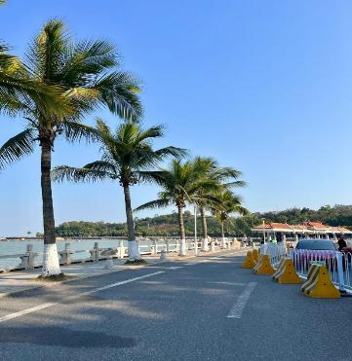

นำท่านชมสัญลักษณ์ของเมืองจูไห่ที่มีชื่อเรียกว่า **ZHUHAI FISHER GIRL จูไห่ฟิชเชอร์เกิร์ล** หรือ **หวีหนี่** รูปปั้นสาวงามกลางทะเลสูง 8.7 เมตร ถือไข่มุกอยู่ริมทะเล ให้ท่านอิสระถ่ายรูปกันตามอัธยาศัย

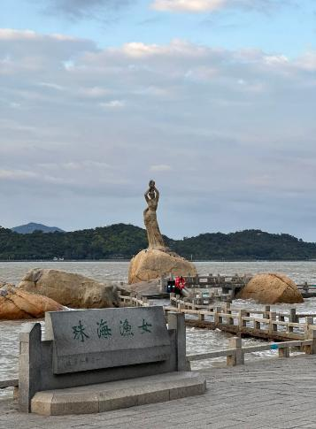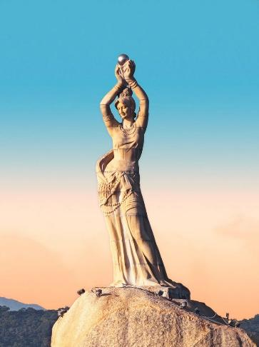

และให้ท่านชมความสวยงาม **วิวเกาะYELI ISLAND** เป็นเกาะเล็กๆที่เป็นสถานที่ตั้งของโรงละครจูไห่ ให้ทุกท่านได้ชมวิว เมืองจูไห่ และถ่ายรูปตามอัธยาศัย

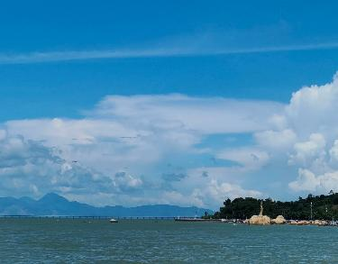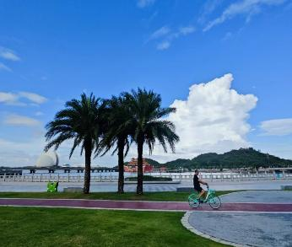

**เที่ยง** 🍽 **รับประทานอาหารกลางวันลิ้มรสอาหาร..ชาบู+ปิ้งย่าง**

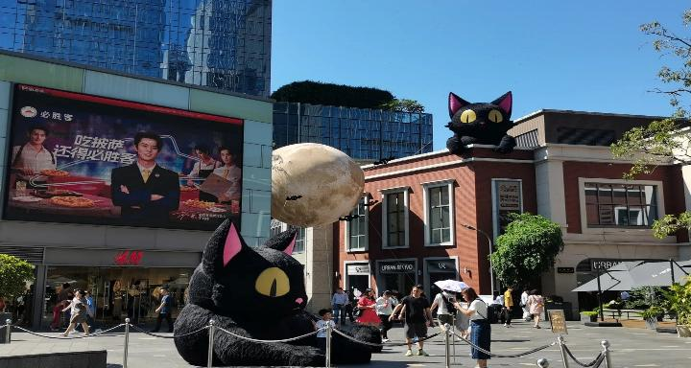**บ่าย** นำท่านเดินทางสู่ **ถนนคนเดินฟู่หัวหลี่** ที่รวมทุกอย่างไว้ครบทั้งศูนย์การค้า ซูเปอร์มาร์เก็ต ร้านอาหาร ความบันเทิง และแหล่งช้อปปิ้งตอบโจทย์ทุกความต้องการในที่เดียวแบบครบวงจร ตกแต่งเป็นถนนสไตล์ยุโรป และเป็นหนึ่งในแลนด์มาร์กที่ต้องมาเช็กอินเมื่อมาถึงจูไห่

นำท่านเดินทางสู่ **กวางเจา (ใช้เวลาเดินทางประมาณ 2 ชั่วโมง)** จากนั้นนำท่านเดินทางสู่ **จัตุรัสฮัวเฉิง (เมืองแห่งดอกไม้)** ซึ่งเป็นศูนย์กลางแห่งใหม่ของเมืองกวางเจามีพิ้นที่ 560,000 ตารางเมตร จัตุรัสนี้รวบรวมสิ่งก่อสร้างหลายแห่งอยู่ในที่เดียวกัน มีมากกว่า 39 ตึกก่อสร้าง อาทิเช่น พิพิธภัณฑ์กวางตุ้ง หอดนตรี หอทีวีที่สูงที่สุดในโลก หอหนังสือกวางเจา วังเยาวชน ซึ่งตอนนี้จัดเป็นสวนจัตุรัสที่ใหญ่ที่สุดของเมืองกวางเจา และนำท่านเดินทางสู่ **แคนตันทาวเวอร์ หรือ หอคอยกวงเจา (Guangzhou tower) (ถ่ายภาพด้านนอก)** เป็นหอคอยที่เรียกได้ว่าสูงมากติดอันดับสองของโลก รองจากหอคอยโตเกียว(Tokyo tower) ในประเทศญี่ปุ่น หอคอยแห่งนี้มีความสูง 595.7 เมตรจากพื้นไปจนถึงยอดเสาอากาศ หอคอยแห่งนี้ถูกสร้างขึ้นเสร็จสิ้นในปี 2009 เพื่อใช้ในงานกีฬาเอเชี่ยนเกมเมื่อปี 2010 ปัจจุบันมีไว้ส่งสัญญาณสถานีโทรทัศน์ กวางเจา TV และเปิดให้ขึ้นชมทัศนียภาพมุมสูงของเมืองกวางเจา

**ค่ำ 🍽 รับประทานอาหารค่ำลิ้มรสอาหาร..อาหารซีฟู้ด**

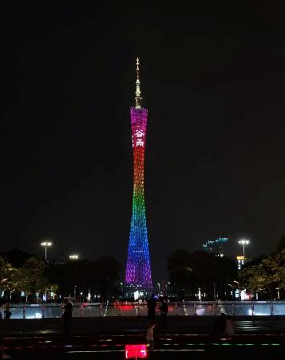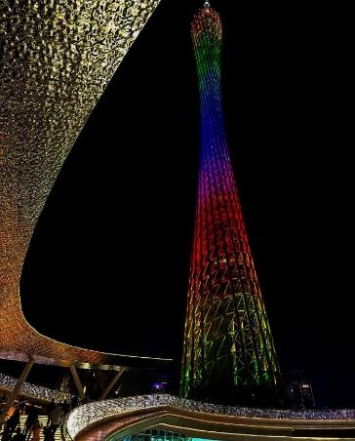

**🛏 พักที่ HOLIDAY INN SOUTH LAKE HOTEL หรือเทียบเท่าระดับ 4** 

**วันที่ห้า อนุสาวรีย์ห้าแพะ – วัดลิ่วหรงซื่อ – ท่าเรือไท่กู่ชาง – กวางเจา – กรุงเทพฯ (สนามบินสุวรรณภูมิ)**

**(CZ8019:17.20-19.20)**

**เช้า** 🍽 **รับประทานอาหารเช้า ณ ห้องอาหารโรงแรม**

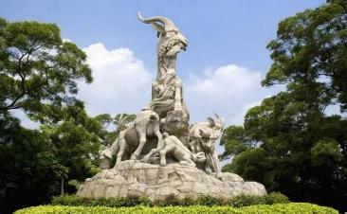นำท่านเที่ยวชม **อนุสาวรีย์ห้าแพะ** คือสัญลักษณ์แห่งความอุดมสมบูรณ์มั่งคั่งของเมืองกวางโจว ตั้งอยู่ในสวนสาธารณะเยี่ยซิ่ว ที่เป็นสวนสาธารณะขนาดใหญ่ที่สุดในเมือง มีพื้นที่ทั้งหมด 860,000 ตารางเมตร และถือเป็นหนึ่งในสถานที่ท่องเที่ยวยอดนิยมของกวางโจว

นำท่านเดินทางสู่ **วัดไทรหกต้น หรือวัดลิ่วหรงซื่อ** ถูกสร้างขึ้นตั้งแต่ปีค.ศ. 537 หรือในยุคราชวงศ์ถัง ตัววัดเดิมได้พังทลายลงตามกาลเวลาและถูกสร้างขึ้นใหม่หลายต่อหลายครั้ง และถูกเปลี่ยนชื่อมาเรื่อยๆ โดยชื่อวัดในปัจจุบันนั้นมีที่มาจากนักกวีชื่อดังในสมัยราชวงศ์ซ่ง นามว่า Su Dongpo ได้เดินทางมาเยือนที่วัดแห่งนี้ และเจ้าอาวาสของวัดในขณะนั้นก็ได้เชื้อเชิญให้กวีผู้นี้ตั้งชื่อให้กับวัด เมื่อเขาได้มองเห็นต้นไทรหกต้นที่อยู่ในวัด จึงได้เขียนตัวอักษรจีนสองตัวด้วยพู่กันว่า “ลิ่วหรง” ซึ่งมีความหมายว่าต้นไทรหกต้น และได้ถูกนำมาใช้เป็นชื่อวัดมาจนถึง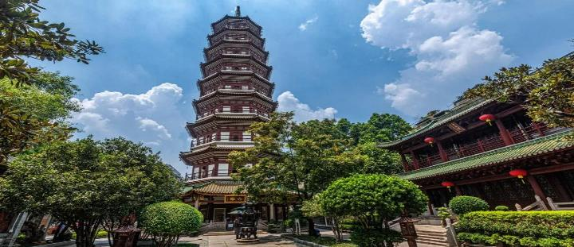ปัจจุบัน

**เที่ยง** 🍽 **รับประทานอาหารกลางวันลิ้มรสอาหาร..ติ่มซำ**

**บ่าย** นำท่านเดินทางสู่ **ท่าเรือไท่กู่ชาง** เป็นคลังสินค้าท่าเรือที่ก่อสร้างโดยบริษัทเดินเรือของอังกฤษชื่อว่า "Taikoo Shipping Company" โดยพื้นที่รวมของเขตท่าเรือทั้งหมดมีประมาณ 71,000 ตารางเมตรในปี 2015 ท่าเรือไท่กู่ชางได้รับการจัดระดับให้เป็นแหล่งท่องเที่ยวระดับ 3A โดยคงไว้ซึ่งความสมบูรณ์ ความแท้จริง และคุณค่าทางประวัติศาสตร์ของเขตท่าเรือดั้งเดิม พร้อมทั้งผสมผสาน โดยมีการนำเข้าอุตสาหกรรมต่าง ๆ เช่น ศูนย์จัดซื้อไวน์นานาชาติ โกดังจัดแสดงผลงาน สตูดิโอออกแบบสร้างสรรค์ โรงภาพยนตร์ ภัตตาคารถังหยวน สโมสรเรือยอชต์ บาร์สไตล์พิเศษ ฯลฯ ปัจจุบันได้พัฒนาให้กลายเป็น “ห้องรับแขกแห่งใหม่ของเมืองกวางโจว” ที่รวมเอาศิลปวัฒนธรรม ความคิดสร้างสรรค์ การจัดแสดงสินค้า การท่องเที่ยวพักผ่อนและความบันเทิงไว้อย่างครบถ้วน

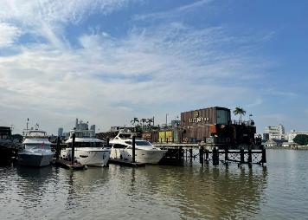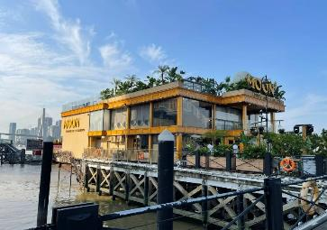

**สมควรแก่เวลานำท่านเดินทางสู่สนามบิน เพื่อเดินทางกลับประเทศไทย**

**17.20 น.** เหินฟ้าสู่ **กรุงเทพฯ (สุวรรณภูมิ) โดยสายการบิน** [**CHINA SOUTHERN AIRLINE**](https://www.skyscanner.co.th/airline/airline-shandong-airlines-sc.html) **เที่ยวบินที่ CZ8019** ✈

***(บริการอาหารและเครื่องดื่มบนเครื่อง)***

**\*\*การบริการอาหารและเครื่องดื่มบนเครื่องบิน เป็นบริการของสายการบิน ทั้งนี้อาจจะมีการเปลี่ยนแปลงได้ขึ้นอยู่กับนโยบายของสายการบิน โดยไม่ต้องเเจ้งให้ทราบล่วงหน้า\*\***

**19.20 น.**  ถึง **กรุงเทพฯ** โดยสวัสดิภาพ พร้อมความประทับใจ**.........** ☺ ☺ ☺ ☺

**\*\*\*\*\*\*\*\*ขอบคุณทุกท่านที่ใช้บริการ\*\*\*\*\*\*\*\***

☺ ☺ ☺ ☺ **ซื่อสัตย์ จริงใจ ห่วงใย เน้นบริการ คืองานของเรา** ☺ ☺ ☺ ☺

**\*\*หมายเหตุ: โปรแกรมและราคาสามารถเปลี่ยนแปลงได้ตามความเหมาะสมโดยไม่ต้องแจ้งให้ทราบล่วงหน้าทางบริษัทฯ จะถือผลประโยชน์ของลูกค้าเป็นสำคัญ\*\***

**\*\*\*ในกรณีที่ลูกค้าต้องออกตั๋วโดยสารภายในประเทศ (เครื่องบิน ,รถทัวร์ ,รถไฟ) กรุณาติดต่อเจ้าหน้าที่ของบริษัทฯ เพื่อเช็คว่ากรุ๊ปมีการคอนเฟิร์มเดินทางก่อนทุกครั้ง เนื่องจากสายการบินอาจมีการปรับเปลี่ยนไฟล์ทบิน หรือเวลาบิน โดยไม่ได้แจ้งให้ทราบล่วงหน้า ทางบริษัทฯ จะไม่รับผิดชอบใด ๆ ในกรณี ถ้าท่านออกตั๋วภายในโดยไม่แจ้งให้ทราบและหากไฟล์ทบินมีการปรับเปลี่ยนเวลาบิน เพราะถือว่าท่านยอมรับในเงื่อนไขดังกล่าว\*\*\***

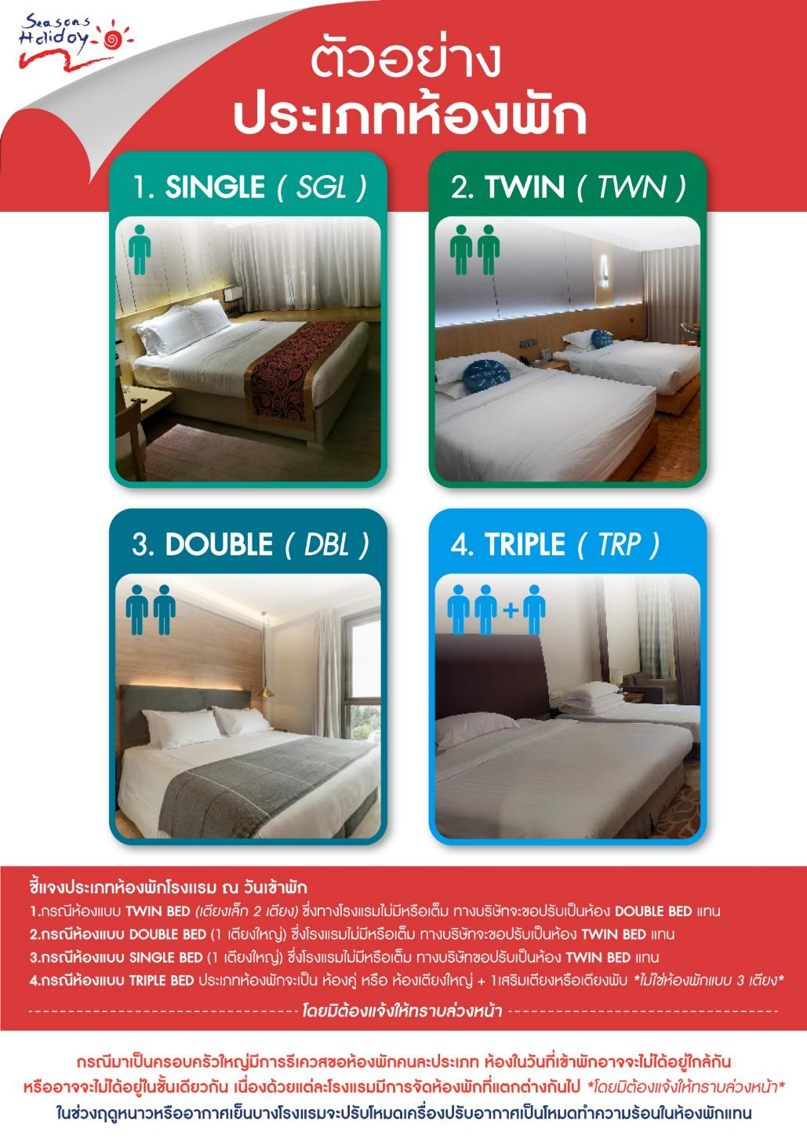

|  |
| --- |
| **อัตราค่าบริการ (ราคาต่อท่าน)**  **คณะจอยทัวร์ขั้นต่ำ 9 ท่านออกเดินทางพร้อมหัวหน้าทัวร์** |

|  |  |  |  |
| --- | --- | --- | --- |
| **วันเดินทาง** | **ราคาทัวร์ผู้ใหญ่**  **พักห้องละ 2-3 ท่าน**  **(9 ท่านออกเดินทาง)** | **พักเดี่ยว**  **จ่ายเพิ่ม** | **ราคา**  **ไม่รวมตั๋ว** |
| **3 – 7 กันยายน 2568** | **27,999 บาท/ท่าน** | **4,500 บาท/ท่าน** | **22,999 บาท/ท่าน** |
| **20 – 24 กันยายน 2568** | **28,999 บาท/ท่าน** | **4,500 บาท/ท่าน** | **23,999 บาท/ท่าน** |
| **18 – 22 ตุลาคม 2568** | **30,999 บาท/ท่าน** | **4,500 บาท/ท่าน** | **25,999 บาท/ท่าน** |

**อัตราค่าบริการดังกล่าวรวม**

1. **ค่าตั๋วเครื่องบิน**ชั้นทัศนาจร ไป-กลับ พร้อมกรุ๊ป ตามที่ระบุไว้ในรายการเท่านั้น **ตั๋วเครื่องบินที่ใช้เป็นแบบกรุ๊ปไม่สามารถเลือกที่นั่งล่วงหน้าได้ (ท่านจะได้รับที่นั่งแบบสุ่มเท่านั้น)**
2. **ค่าภาษีสนามบิน**ทุกแห่ง หากสายการบินมีการปรับราคาภาษีน้ำมันขึ้น ทางบริษัทฯ ขอสงวนสิทธิ์เก็บค่าภาษีน้ำมันเพิ่มตามความเป็นจริง ก่อนการเดินทาง**\*\*ราคาทัวร์นี้เช็คภาษีน้ำมัน ณ วันที่ 18 มิ.ย. 68** **
3. **ค่าโรงแรม**ระดับมาตรฐาน (พักห้องละ 2-3 ท่าน)

กรณีห้อง TWIN BED (เตียงเดี่ยว 2 เตียง) ซึ่งโรงแรมไม่มีหรือเต็ม ทางบริษัทขอปรับเป็นห้อง DOUBLE BED แทนโดยมิต้องแจ้งให้ทราบล่วงหน้า หรือ หากต้องการห้องพักแบบ DOUBLE BED ซึ่งโรงแรมไม่มีหรือเต็ม ทางบริษัทขอปรับเป็นห้อง TWIN BED แทนโดยมิต้องแจ้งให้ทราบล่วงหน้า เช่นกัน กรณีพักแบบ TRIPLE ROOM 3 ท่าน 1 ห้อง ท่านที่ 3 อาจเป็นเสริมเตียง หรือ SOFA BED หรือ เสริมฟูกที่นอน ทั้งนี้ขึ้นอยู่กับรูปแบบการจัดห้องพักของโรงแรมนั้นๆ

1. ค่าอาหาร ตามที่ระบุไว้ในรายการ
2. **ค่ายานพาหนะ** และค่าธรรมเนียมเข้าชมสถานที่ต่างๆ ตามที่ระบุไว้ในรายการ
3. **น้ำหนักสัมภาระ ท่านละไม่เกิน 23 กิโลกรัม จำนวนท่านละ 1 ใบ** สัมภาระติดตัวขึ้นเครื่องได้ 1 ชิ้น ต่อท่าน น้ำหนักต้องไม่เกิน 7 กิโลกรัม, ค่าประกันวินาศภัยเครื่องบินตามเงื่อนไขของแต่ละสายการบินที่มีการเรียกเก็บ

ตามเงื่อนไขในกรมธรรม์**อั**

1. **ค่าประกันอุบัติเหตุในการเดินทางต่างประเทศ**

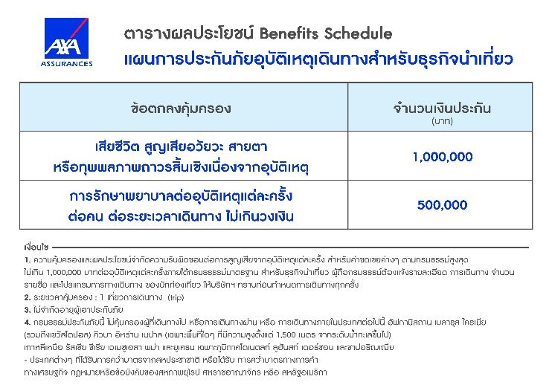

**8**.**ค่าประกันสุขภาพในการเดินทางต่างประเทศ**

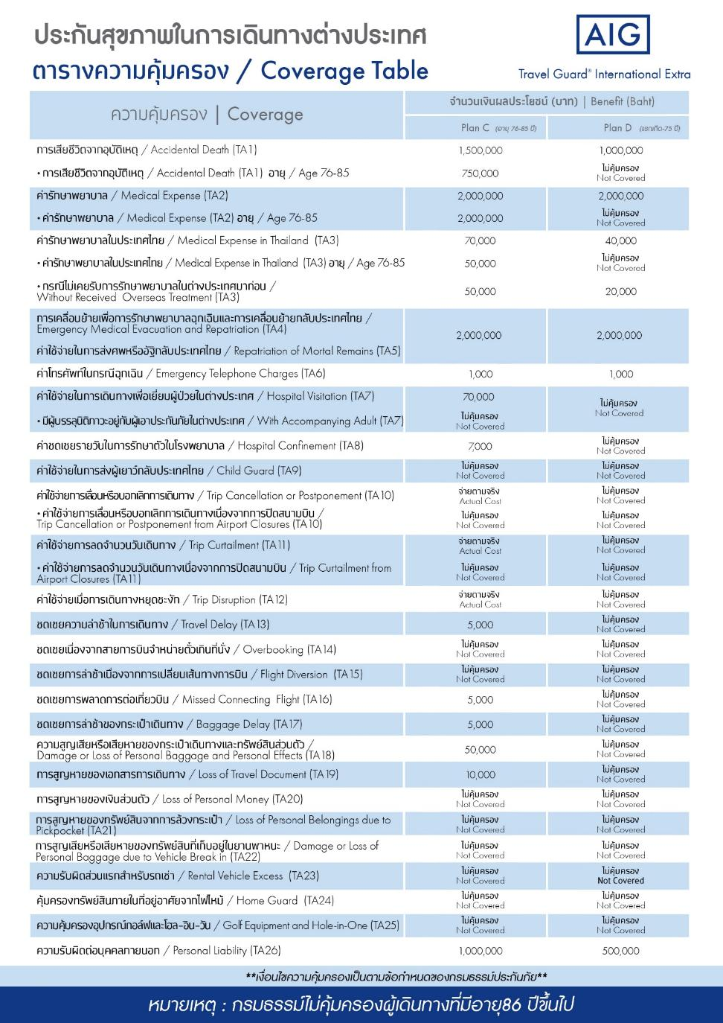

**อัตราค่าบริการดังกล่าวไม่รวม**

1. **ค่าธรรมเนียมยื่นวีซ่าท่องเที่ยวเข้าประเทศจีน ผู้ถือหนังสือเดินทางไทย (หมายเหตุ : ตั้งแต่วันที่ 1 มีนาคม 2567 จีนยกเลิกการขอวีซ่าสำหรับหนังสือเดินทางไทย ท่านสามารถเข้าจีนโดยไม่ต้องขอวีซ่า )** **ยกเว้นกรณีการพำนักถาวร การทำงาน การศึกษา กิจกรรมด้านสื่อ หรือกิจกรรมอื่น ๆ ที่จำเป็นต้องได้รับการอนุญาตล่วงหน้าจากหน่วยงานที่รับผิดชอบของอีกฝ่ายหนึ่ง**
2. **ชาวต่างชาติที่พำนักในประเทศไทย การเดินทางเข้า-ออกประเทศไทย ต้องไปทำเอกสารเข้า-ออกเอง โดยที่ทางบริษัทฯ ไม่ได้ดำเนินการให้ทุกกรณี**
3. **ค่าทำหนังสือเดินทาง**ทุกประเภท
4. ค่าดำเนินการคัดกรองตรวจหาเชื้อ RT-PCR หรือ ATK ในกรณีที่ประเทศจีนต้องให้ตรวจ
5. **ค่าใช้จ่ายอื่นๆ** ที่นอกเหนือจากรายการระบุ เช่น ค่าใช้จ่ายส่วนตัวอื่นๆ ฯลฯ
6. **กรุณาเตรียมค่าทิปหัวหน้าทัวร์ ไกด์และคนขับรถ รวม 1,500 บาทต่อคน (เด็กชำระทิปเท่ากับผู้ใหญ่)**
7. **ค่าภาษี**มูลค่าเพิ่ม VAT 7 % และหักภาษี ณ ที่จ่าย 3 % ในกรณีที่ลูกค้าต้องการใบเสร็จรับเงินที่ถูกต้อง จะต้องบวกค่าภาษีมูลค่าเพิ่ม และหัก ณ ที่จ่าย จากยอดขายจริงทั้งหมดเท่านั้น และโปรดแจ้งทางบริษัทฯ จะออกให้ภายหลัง ขอสงวนสิทธิ์ออกใบเสร็จที่ถูกให้กับบริษัททัวร์เท่านั้น
8. **ค่าวีซ่าจีนสำหรับชาวต่างชาติ**ที่ต้องยื่นวีซ่าเข้าประเทศจีน
9. ค่าธรรมเนียมน้ำมันและภาษีสนามบิน ในกรณีที่สายการบินมีการปรับขึ้นราคา



